- Lees eerst rustig de vragen en verdeel je tijd.
- Beantwoord de vragen op deze examenbladen,
- Beantwoord de vragen “To the point” in zakelijke stijl (kort, bondig, vakjargon),
- Geknoei of onduidelijkheid bij de beantwoording kan in je nadeel werken.

- Hoeveel verdamping is er gemiddeld per jaar in Nederland? Waar is de verdamping het grootst?

______________________________________________________________________________________

- Beschrijf wat men onder een polderpeil verstaat in een watergang en/of sloot?

______________________________________________________________________________________

_____________________________________________________________________________________

______________________________________________________________________________________

- Het is niet noodzakelijk dat alle overtollige neerslag meteen wordt afgevoerd. Het kan ook tijdelijk worden opgeslagen.
a). Wat betekent open waterberging

______________________________________________________________________________________

b). Wat betekent gesloten berging

______________________________________________________________________________________

- De maatgevende afvoer is de afvoer die slechts één dag per jaar te verwachten is. Hij wordt bepaald door de volgende factoren:

- _____________________

- _____________________

- _____________________

- _____________________

- In Friesland, Groningen en Drenthe bevindt zich keileem in de ondergrond. Hoe is dit ontstaan?

______________________________________________________________________________________

- Volgens de Stiboka (Stichting Bodem Kartering) wordt de korrelgrootte verdeling weergegeven in verschillende klassen per grondsoort, µm), geef de juiste klasse aan voor:
Lutum: ___________ - __________ µm
Zand: ___________ - __________ µm
- Welk landschapstype is op onderstaande foto weergegeven? Geef een vijftal kenmerken waaraan je dit landschap kan herkennen.
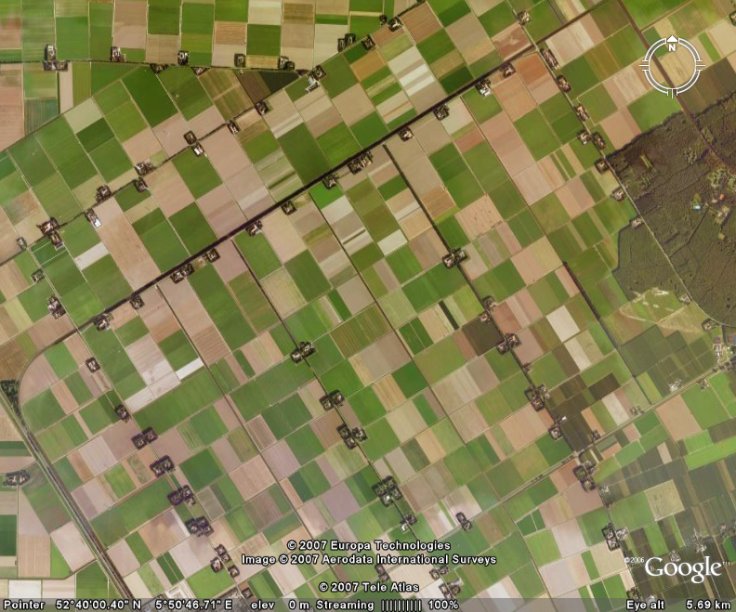
a. Landschapstype?
b. Geef een vijftal kenmerken van dit landschap:

- Voor de paardensport zijn normen opgesteld door ISA-sport ten aanzien van de paardenbakbodem. Eén van de redenen voor deze normen is het voorkomen van blessures bij paarden. Blessures bij paarden kunnen ontstaan door bijvoorbeeld een te stroeve bodem. Behalve stroef, wat kan er nog meer verkeerd zijn aan de bodem waardoor blessures ontstaan?

- _____________________

- _____________________

- _____________________

- Noem een vijftal planten die redelijkerwijs wel in een paardenweide kunnen voorkomen en giftig zijn!

- _____________________

- _____________________

- _____________________

- _____________________

- _____________________

- Er wordt een buitenbak aangelegd, hiervoor moet er 25 cm humeus materiaal ontgraven worden. De grootte van de bak is 15 x 25 m. Hoeveel vrachtwagens van 15 m³ moeten er besteld worden om de afvoer van dit zand te bewerkstelligen? Geef ook de berekening!

______________________________________________________________________________________

______________________________________________________________________________________

- In nieuw aan te leggen paarden-bak is de drainage aangelegd. Om te weten of deze draianage goed is aangelegd heb je de hootes met een waterpasteostel opgemeten.

De volgende aflezingen 1. bij de sloot 1111 mm en 2. bij de schuur aflezing 0811 mm. Totale lengte van de draingebuis is 30 m. Ligt de drainage goed of fout, beargumenteer dit?

______________________________________________________________________________________

______________________________________________________________________________________

______________________________________________________________________________________

______________________________________________________________________________________

- Welke drie typen normen hanteert ISA sport voor paarden sportbodems? Benoem ze!

- _____________________

- _____________________

- _____________________

- Stellingen (kruis aan Juist / Onjuist), max 7 pnt, elke fout pnt eraf)

Stelling | Juist | Onjuist
Een stuw kan een kleine oppervlakte benedenstrooms een hoger slootpeil geven.

In een peilbuis, is de grondwaterstand gemeten 124 cm minus de bovenkant van de buis. Deze peilbuis heeft een hoogte van 12.34 m⁺ NAP, de grondwaterstand heeft een hoogte van 10.10 m⁺ tov NAP

Men graaft met een minigraver een sleuf voor de aanleg van drainage, men kan hiervoor het beste een zgn. ‘slotenbak’ gebruiken

Een hoog leemgehalte in de bodem zorgt ervoor dat de paardenbak snel uitdroogt

De toplaag voor een tijdelijke indoorbodem moet minimaal 15 cm dik zijn om de invloed van asfalt/beton/klinkers te reduceren

Paarden hebben een selectief graas-gedraag, tijdens het weiden eten ze vooral de korte jongere grassen

Paarden zijn uitstekend in staat om onder koude omstandigheden zichzelf goed warm te houden oa. door te rollen

